DIGITAL TWIN PLATFORMASI
Bajarilgan ishlar bo'yicha to'liq hisobot
2026-yil 2-avgust

Ko'rsatkich | Holat
Jonli manzil | https://twin.bmslab.uz
Joylashuv | O'z serverimiz — 169.58.79.192, katalog /opt/twin
Ishlash tartibi | Docker Compose — 4 ta konteyner (web, worker, PostgreSQL, MinIO)
Kirish usuli | Faqat Telegram orqali
Telegram bot | @maslahatchiAISuport_bot
Ma'lumotlar bazasi | PostgreSQL 18.4 + pgvector 0.8.6 — 30 ta jadval
Bilim bazasi | «Axrolxo'ja» twini — 1 716 bo'lak
Fayl ombori | MinIO (S3) — 355 obyekt, 4.03 GiB
Railway | To'xtatilgan (o'chirilmagan, zaxira sifatida turibdi)

1. Qisqacha xulosa
Bu hisobotda platformani Railway bulutidan o'zimizning serverimizga to'liq ko'chirish, Telegram orqali kirishni yo'lga qo'yish, kirishni faqat Telegram bilan cheklash, ustoz suratini interfeysga qo'shish va foydalanuvchi rollarini sozlash bo'yicha bajarilgan ishlar yozilgan.
- Deploy — platforma avval Railway'ga chiqarildi, so'ng butunlay o'z serverimizga ko'chirildi.
- Ma'lumotlar — bitta ham qator yo'qolmadi: 30 ta jadval va 355 ta fayl bir xilligi tekshirildi.
- Boshqa loyihalar — bux-bot.uz va bmslab.uz shu serverda ishlaydi; ularga hech qanday zarar yetmadi.
- Kirish — endi faqat Telegram tugmasi orqali; email/parol yo'llari yopildi.
- Interfeys — ustozning surati kirish sahifasida va chap panelda chiqadi.
- Rollar — MusliM (@MusliM_SHeR) foydalanuvchisi administrator qilindi.

2. Railway'ga deploy (birinchi bosqich)
Avvalo platformaning to'liq versiyasi Railway bulutiga chiqarildi va u yerda ishlayotgani tekshirildi. Bu bosqich keyingi ko'chirish uchun ishonchli boshlang'ich nuqta bo'lib xizmat qildi.
- web va worker servislari qayta yig'ilib joylandi;
- PostgreSQL va MinIO servislari to'g'ri ulanganligi tasdiqlandi;
- chat, qidiruv (RAG), fayl yuklash va admin panel uchidan-uchiga sinovdan o'tkazildi.

3. O'z serverimizga to'liq ko'chish
Asosiy talab: serverdagi mavjud loyihalarni buzmasdan, platformani konteynerlarda ishga tushirish. Shuning uchun platforma butunlay alohida Docker «loyihasi» (twin) sifatida qurildi.

3.1. Konteynerlar tarkibi
Konteyner | Obraz | Vazifasi | Port (faqat ichki)
twin-db | pgvector/pgvector:pg18 | Ma'lumotlar bazasi + vektor qidiruv | 127.0.0.1:5435
twin-minio | minio/minio | Fayl ombori (S3) | 127.0.0.1:9100 / 9101
twin-web | twin-app:latest | Veb-server va API | nginx orqali
twin-worker | twin-app:latest | Fon vazifalari (indekslash, zaxira) | —

Barcha portlar faqat 127.0.0.1 ga bog'langan — ya'ni tashqaridan to'g'ridan-to'g'ri ulanib bo'lmaydi, hamma trafik nginx orqali o'tadi.

3.2. Boshqa loyihalarga tegmaslik chorasi
- alohida Docker loyiha nomi (twin) va alohida tarmoq (twin_default);
- konteyner nomlari twin- prefiksi bilan — Docker ichki DNS'ida nom to'qnashuvi bo'lmasligi uchun;
- nginx sozlamasiga faqat qo'shimcha server bloki yozildi, mavjud bloklarga tegilmadi;
- har bir o'zgarishdan oldin nginx konfigi zaxiraga olindi va nginx -t bilan tekshirildi;
- har bir qadamdan keyin bux-bot.uz va bmslab.uz qayta tekshirildi.

3.3. Ma'lumotlarni ko'chirish va tekshirish
- ko'chirishdan oldin Railway'dagi hisoblash to'xtatildi — yozuvlar «muzlatildi», shu sababli hech narsa yo'qolmadi;
- PostgreSQL: to'liq dump olinib qayta tiklandi — 30 ta jadval qatorma-qator solishtirildi;
- Fayllar: MinIO'ga mc mirror bilan ko'chirildi — 355 obyekt, 4.03 GiB, har bir papka alohida tekshirildi;
- vektor indeks (HNSW, halfvec 3072 o'lcham) qayta qurildi va qidiruv sinovdan o'tkazildi.

3.4. Yo'l-yo'lakay hal qilingan muammolar
Muammo | Yechim
PostgreSQL 18 konteyneri qayta-qayta o'chib qolardi | PG 18 obrazlari ma'lumotni /var/lib/postgresql da kutadi — volume shu joyga ulandi
Ikkita tiklash jarayoni bir vaqtda ishga tushib xato berdi | Baza tozalanib, faqat bitta jarayon ON_ERROR_STOP bilan qayta yurgizildi
SSL sertifikat yangilangach nginx qayta yuklanmasdi | Kunlik nginx reload cron qo'shildi — bu serverdagi barcha saytlarga foydali
Konteyner qayta yaratilganda IP o'zgarib nginx yo'qotib qo'yardi | nginx'da o'zgaruvchili proxy_pass + Docker DNS (resolver) ishlatildi

4. Domen va HTTPS
- Domen tanlandi: twin.bmslab.uz (bmslab.uz ning subdomeni);
- Let's Encrypt sertifikati olindi va avtomatik yangilanish sozlandi;
- HTTP so'rovlar HTTPS ga yo'naltiriladi;
- jonli javob oqimi (SSE) uchun nginx'da proxy_buffering off qilindi — javob so'zma-so'z oqib chiqadi;
- X-Forwarded-For uzatiladi — cheklov va xavfsizlik moduli haqiqiy IP ni ko'radi.

5. Telegram orqali kirish
Foydalanuvchi endi platformaga Telegram akkaunti bilan bir bosishda kiradi — alohida parol o'ylab topish shart emas.

5.1. Texnik jihat: nega alohida sahifa kerak bo'ldi
Telegram'ning rasmiy tugma skripti ichida eval ishlatadi. Platformamizning xavfsizlik siyosati (CSP) esa buni taqiqlaydi — shu sababli tugma umuman chizilmayotgan edi (bu muammo Railway'da ham bor edi).
Butun saytning himoyasini bo'shatish o'rniga tugma alohida kichik sahifaga (/tg-widget) ajratildi. Faqat o'sha sahifa yumshoqroq siyosat bilan ishlaydi, asosiy sahifa esa qattiq himoyada qoladi. Kirish natijasi ota-sahifaga xabar (postMessage) orqali qaytadi va faqat o'z manzilimizdan kelgan xabar qabul qilinadi.
- Yutuq: tugma ishlaydi, lekin asosiy sahifaning CSP himoyasi zaiflashmadi.

5.2. Tugmaning ko'rinishi
- tugma ramkasi shaffof qilindi — ilgari ostida oq chiziq chiqib turardi;
- ramka o'lchami tugmaga qarab avtomatik moslashadi (postMessage orqali 40×238 px);
- tugma markazga tekislandi va sahifa uslubiga mos radius berildi;
- javob kelmasa ham ramka abadiy ko'rinmas qolmasligi uchun 6 soniyalik himoya qo'yildi.

6. Kirish faqat Telegram orqali
Sizning talabingizga ko'ra boshqa barcha kirish usullari olib tashlandi. Muhimi — rol (ustoz/admin) avvalgidek bazadagi rol ustunidan aniqlanadi, ya'ni kimlar admin ekani o'zgarmagan tartibda ishlaydi.

6.1. Server tomonida yopilgan yo'llar
API yo'li | Nima edi | Hozir
/api/kirish/royxat | Email + parol bilan ro'yxatdan o'tish | 404 — yopiq
/api/kirish/email | Email + parol bilan kirish | 404 — yopiq
/api/kirish/parol | Login + parol bilan kirish | 404 — yopiq
/api/kirish/tasdiq-qayta | Tasdiq xatini qayta yuborish | 404 — yopiq
/api/kirish/parol-tiklash | Parolni tiklash so'rovi | 404 — yopiq
/api/kirish/parol-yangi | Yangi parol o'rnatish | 404 — yopiq
/api/kirish/telegram | Telegram orqali kirish | Ishlaydi — yagona yo'l

Yopilgan yo'llar shunchaki interfeysdan olib tashlanmadi — ular server tomonida ham javob bermaydi. Ya'ni to'g'ridan-to'g'ri so'rov yuborish ham natija bermaydi.

6.2. Uchala sahifada bir xil
- asosiy sahifa (/) — kirish kartasi faqat Telegram tugmasi bilan;
- admin panel (/admin) — xuddi shu Telegram tugmasi;
- shaxsiy kabinet (/kabinet) — xuddi shu Telegram tugmasi.

6.3. Favqulodda zaxira eshigi
Agar Telegram tarafida kutilmagan nosozlik yuz bersa, platformaga kira olmay qolmaslik uchun zaxira yo'l qoldirildi. U odatda o'chirilgan va faqat serverdan qo'lda yoqiladi:
# /opt/twin/.env fayliga qo'shiladi:
ZAXIRA_KIRISH=1
cd /opt/twin && docker compose up -d twin-web
Yoqilganda kirish sahifasida «Zaxira kirish» yashirin bo'limi paydo bo'ladi. Ish tugagach qatorni olib tashlab, konteynerni qayta yuklash kerak.

7. Ustoz surati interfeysda
Siz bergan surat platformaga yuklandi va ustozning «yuzi» sifatida bir necha joyda chiqadi. Surat MinIO omborida saqlanadi (avatarlar/2.jpg), platforma uni /api/twin/2/avatar manzili orqali beradi va brauzerda 1 kun keshlanadi.
- Kirish sahifasi — sarlavha tepasida yumaloq surat, ostida «Xush kelibsiz» va ustoz nomi;
- Chap panel (yuqori burchak) — surat + «Axrolxo'ja» + «1 716 bo'lak bilim» yozuvi;
- Ustoz tanlash oynasi — har bir ustoz o'z surati bilan ko'rinadi;
- surat yuklanmay qolsa, avtomatik ravishda ism harfi ko'rsatiladi — sahifa buzilmaydi.
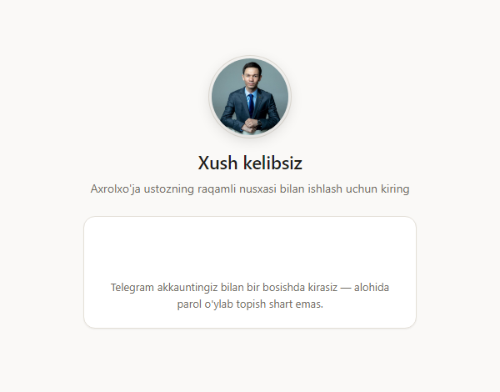
1-rasm. Kirish sahifasi — ustoz surati va faqat Telegram orqali kirish. Telegram tugmasi kartaning ichida chiqadi (avtomatik suratga olishda Telegram freymi tushmaydi).
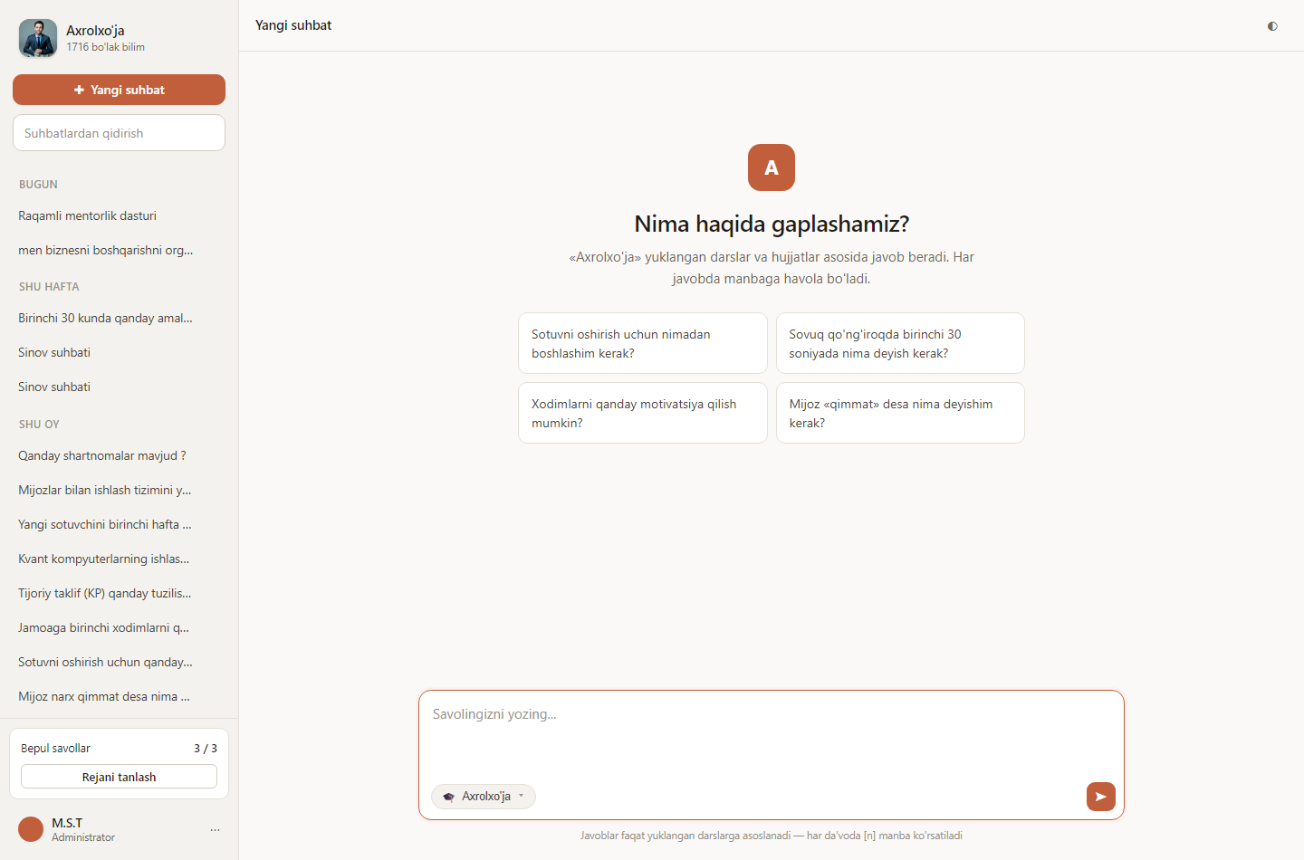
2-rasm. Platforma ichi — chap panelning yuqorisida ustoz surati, ismi va bilim hajmi

8. Foydalanuvchi rollari
So'rovingizga ko'ra MusliM foydalanuvchisiga administrator huquqi berildi.
ID | Ism | Telegram | Rol (oldin) | Rol (hozir)
1 | M.S.T | @Milky_Way_mst | admin | admin
2 | MusliM | @MusliM_SHeR | client | admin ← o'zgardi
8 | Bosh admin | — (yo'q) | admin | admin
211 | Aziz Komiljonov | @paylovmanager | client | client

Rol bazadagi rol ustunidan o'qiladi — kirish usuli o'zgargan bo'lsa ham, adminlikni aniqlash mantig'i avvalgidek qoldi.

9. Xavfsizlik

9.1. «Halokatli uchlik» qoidasi kuchida qoldi
Platformaning asosiy xavfsizlik qoidasi — shaxsiy ma'lumot, ishonchsiz kontent va tashqi kanal hech qachon bitta joyda uchrashmasligi kerak. Barcha o'zgarishlar shu qoidaga rioya qilgan holda kiritildi:
- to'lov moduli sun'iy intellekt modulini umuman chaqirmaydi;
- tashqaridan kelgan matn so'rovda «bu MA'LUMOT, KO'RSATMA EMAS» deb aniq ajratiladi;
- brauzer faqat o'z serverimizga so'rov yubora oladi (connect-src 'self');
- javoblarni chizishda havola va rasm sintaksisi qo'llab-quvvatlanmaydi — ma'lumot sizib chiqolmaydi.

9.2. Ko'chish paytida topilib yopilgan kamchilik
Ko'chishdan keyin bitta jiddiy kamchilik aniqlandi va tuzatildi. Ilgari «ishlab chiqarish rejimi» Railway muhitiga bog'langan edi. Yangi serverda Railway o'zgaruvchisi yo'q — natijada, agar bot kaliti biror sababga ko'ra yo'qolsa, sayt parolsiz kirish rejimiga o'tib qolishi mumkin edi.
Endi rejim platformadan mustaqil PROD bayrog'i bilan belgilanadi va ishlab chiqarishda parolsiz kirish hech qanday holatda ochilmaydi.

9.3. Sertifikat yangilanishidagi ko'r nuqta
Sertifikat yangilangandan keyin nginx qayta yuklanmasligi aniqlandi — bu vaqti kelib barcha saytlarni (bux-bot.uz ham) ishdan chiqarishi mumkin edi. Kunlik avtomatik qayta yuklash qo'shildi.

10. O'zgargan fayllar
Fayl | O'zgarish
platforma/sozlama.py | Platformadan mustaqil PROD bayrog'i va muhit aniqlash
platforma/auth.py | Parolsiz rejim endi bot kalitiga emas, PROD ga bog'landi
platforma/web.py | Telegram-only darvozalar, /tg-widget sahifasi, ustoz surati API, CSP
platforma/web/tg_widget.html | Yangi fayl — Telegram tugmasi uchun alohida sahifa
platforma/web/index.html | Kirish oynasi qayta yozildi, chap panelga ustoz kartasi
platforma/web/admin.html | Parol formasi o'rniga Telegram tugmasi
platforma/web/kabinet.html | Parol formasi o'rniga Telegram tugmasi
platforma/web/ui.css | Ustoz kartasi va Telegram ramkasi uslublari
platforma/README.md | Yangi sozlamalar va deploy tartibi hujjatlashtirildi
DIGITAL_TWIN_REJA.md | «10-bosqich: O'z serveriga ko'chish» bo'limi qo'shildi
/opt/twin/README.md | Yangi — serverdagi to'liq qo'llanma (kundalik buyruqlar, rollback)

11. Yakuniy tekshiruv natijalari
Deploy tugagandan keyin jonli saytda quyidagilar tekshirildi:
Tekshiruv | Natija
Kirish sahifasi ochiladi | 200 OK
Ustoz surati beriladi | 200 OK — JPEG, 640×640, 56 746 bayt
Telegram tugmasi chiziladi | Ha — uchala sahifada (40×238 px)
Email/parol yo'llari | 404 — oltitasi ham yopiq
Konfiguratsiya: email_kirish | false (kirish faqat Telegram)
Konfiguratsiya: zaxira_kirish | false (zaxira eshik yopiq)
Chap panelda ustoz kartasi | Ha — surat + «1 716 bo'lak bilim»
Konteynerlar holati | 4/4 sog'lom (healthy)
bux-bot.uz (HTTPS) | 200 OK — buzilmagan
bmslab.uz (HTTP) | 200 OK — buzilmagan

12. E'tiboringizni tortadigan jihatlar

12.1. «Bosh admin» hisobi
Bazadagi #8 «Bosh admin» hisobiga Telegram akkaunti bog'lanmagan — u faqat login va parol bilan kirar edi. Kirish faqat Telegramga o'tgani uchun bu hisob endi kira olmaydi.
Bu xavfli emas, chunki:
- #1 M.S.T hisobi ham administrator va uning Telegrami bog'langan — admin panelga kirish yo'qolmagan;
- #2 MusliM ham endi administrator — ikkinchi ishonchli kirish nuqtasi;
- zarurat tug'ilsa 6.3-bo'limdagi zaxira eshigi orqali vaqtincha kirish mumkin.
Tavsiya: «Bosh admin» hisobi kerak bo'lsa, unga Telegram akkauntini bog'lash yoki hisobni butunlay o'chirish maqsadga muvofiq.

12.2. Railway hali pul yeyayotgan bo'lishi mumkin
Railway'dagi hisoblash to'xtatilgan, lekin PostgreSQL va MinIO servislari hali ishlab turibdi (zaxira sifatida qoldirilgan edi). Barcha ma'lumot allaqachon o'z serverimizda va tekshirilgan — Railway'ni butunlay o'chirsak ham bo'ladi. Qaror sizniki.

12.3. bmslab.uz da HTTPS yo'q
Tekshiruv chog'ida ma'lum bo'ldiki, bmslab.uz sayti faqat HTTP orqali ishlaydi — unga sertifikat umuman olinmagan. Bu bizning ishimizdan oldin ham shunday edi va biz unga tegmadik (bizning twin.bmslab.uz subdomenimizda HTTPS bor va to'g'ri ishlaydi).
Tavsiya: bmslab.uz uchun ham bepul Let's Encrypt sertifikati olish — 5 daqiqalik ish. Aytsangiz qilib beraman.

12.4. Bo'sh turgan fayllar
Siz ataylab o'chirgan birinchi twinning manba fayllari MinIO'da qolgan — manbalar/1/ papkasida taxminan 3.8 GB. Ular hech qayerda ishlatilmaydi. Aytsangiz tozalab beraman.

12.5. Egasi tomonidan qilinadigan ishlar
- to'lov tizimlari (merchant) maxfiy kalitlarini kiritish;
- email yuborish uchun RESEND_API_KEY kaliti (hozir email kerak emas, chunki kirish Telegram orqali);
- yangi kurs yaratish — eski kurs o'chirilgan twin bilan birga ketgan.

13. Kundalik boshqaruv buyruqlari
Serverga kirgandan keyin ishlatiladigan asosiy buyruqlar:
cd /opt/twin
docker compose ps # holatni ko'rish
docker compose logs -f twin-web # veb-server jurnali
docker compose logs -f twin-worker # fon vazifalari jurnali
docker compose restart twin-web # veb-serverni qayta yuklash
docker compose up -d # hammasini ko'tarish
Kod yangilangandan keyin:
cd /opt/twin
docker compose build && docker compose up -d
Agar yangi versiyada muammo chiqsa — oldingi holatga qaytish:
cd /opt/twin
rm -rf app && cp -a app_oldingi app
docker compose build && docker compose up -d
To'liq qo'llanma serverning o'zida: /opt/twin/README.md

Maxfiy ma'lumotlar (parollar, tokenlar, kalitlar) bu hujjatga ataylab yozilmadi — ular faqat serverdagi /opt/twin/.env faylida saqlanadi.

